Резюме от 26 июля 2019 года

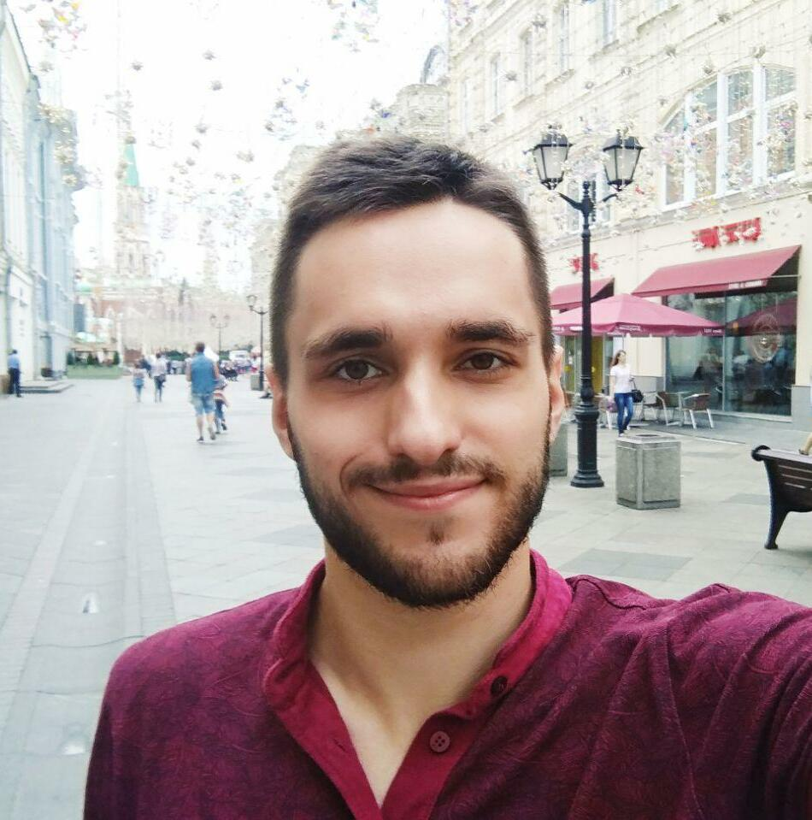

**Ковалевский Роман Николаевич**

Дата рождения: 24.03.1996 (23 года)

Город: Киев

Телефон: +38(097)-539-82-89

Telegram: @roma_kovalevskyi

Email: [roma.kovalevskyi@gmail.com](mailto:roma.kovalevskyi@gmail.com)

**Junior Front-end Developer, верстальщик**

**О себе**

Я занимаюсь созданием интерактивных сайтов с удобным и стильным пользовательским интерфейсом, с большим интересом слежу за развитием веб-технологий, поэтому есть огромное желание получить опыт коммерческой разработки.

В ближайшее время планирую изучить Vue.js или React.js для полноценной front-end разработки. На данный момент открыт к предложениям. Буду рад поработать в хорошей команде над интересными проектами.

Портфолио: <https://roma-kovalevskyi.github.io/portfolio/>

**Образование**

Национальный педагогический университет имени М.П. Драгоманова

**-** *бакалавр* информационных технологий, учитель информатики (2013 -2017)

- *магистр* в области компьютерных наук, информационного анализа (2017 - 2018)

**Дополнительное образование**

- онлайн курс – «Основы Web UI разработки», Prometheus (01.2019)

- интерактивные онлайн курсы – «Основы HTML/CSS/JS», HTML Academy (02.2019)

- онлайн курс – «Responsive Web Design», freeCodeCamp (03.2019)

- онлайн курс – «Javascript Algorithms And Data Structures», freeCodeCamp (03.2019)

**Профессиональные навыки**

- HTML5

- CSS3

- JavaScript (ES5 / ES6)

- JQuery

- Ajax

- препроцессор SASS (SCSS)

- методология верстки BEM

- Twitter Bootstrap

- пакетный менеджер NPM

- система автоматизации процесса разработки Gulp

- cистема контроля версий Git

- адаптивность, кроссбраузерность, семантичность

- соблюдение стандартов W3C

- графические редакторы Adobe Photoshop, Avocode

**Опыт работы**

1) Оператор контакт-центра (10.2017 – 01.2019), KT Ukraine

- прием звонков от клиентов компании;

- консультация клиентов по продукту компании;

- ведение внутренней линии техподдержки сотрудников компании.

2) Front-end разработчик (01.2019 – настоящее время), Freelance

- кроссбраузерная, адаптивная верстка HTML5/CSS3

- создание интерактивных веб-страниц с помощью CSS, JS анимаций

- внесение правок в готовые проекты

- исправление багов отображения сайтов на мобильных устройствах

- создание логики на JavaScript для генератора таблиц и планировщика задач

- использование системы автоматизации процесса разработки Gulp

- работа с системой контроля версий git на GitHub и Bitbucket.

**Дополнительная информация**

Владение языками:

- украинский – свободно

- русский – свободно

- английский – Pre-Intermediate

Хобби:

-спортзал, активный отдых, путешествия.